


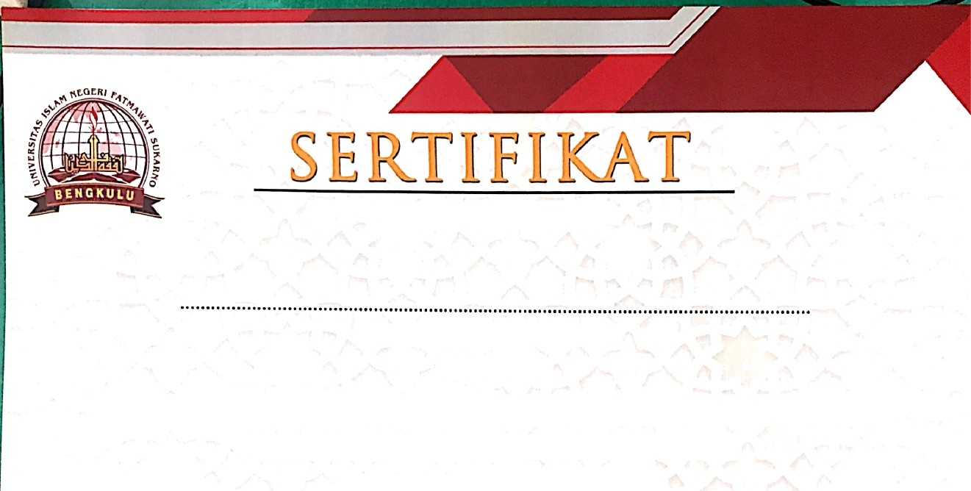
Dr. u i
n Jft.Pd
NP:195802191999031003
992032820i9031008

Diberikan Kepada :

Agustini, M.Ag
Atas Partisipasinya Sebagai
PESERTA
Workshop Metode PAR Pada Program Pengabdian kepada Masyarakat Bagi Dosen dan Desa Binaan Tahun 2022
Bengkulu, S Desember 2022
Kelua LPPfl UIN FAS Bengkulu Kepala Pusat PKM UIF FAS Bengkulu

Scanned with CamScanner

